**МКОУ «Акайталинская СОШ»**

**Классный час**

**на тему:**

**«75 – летие Победы»**

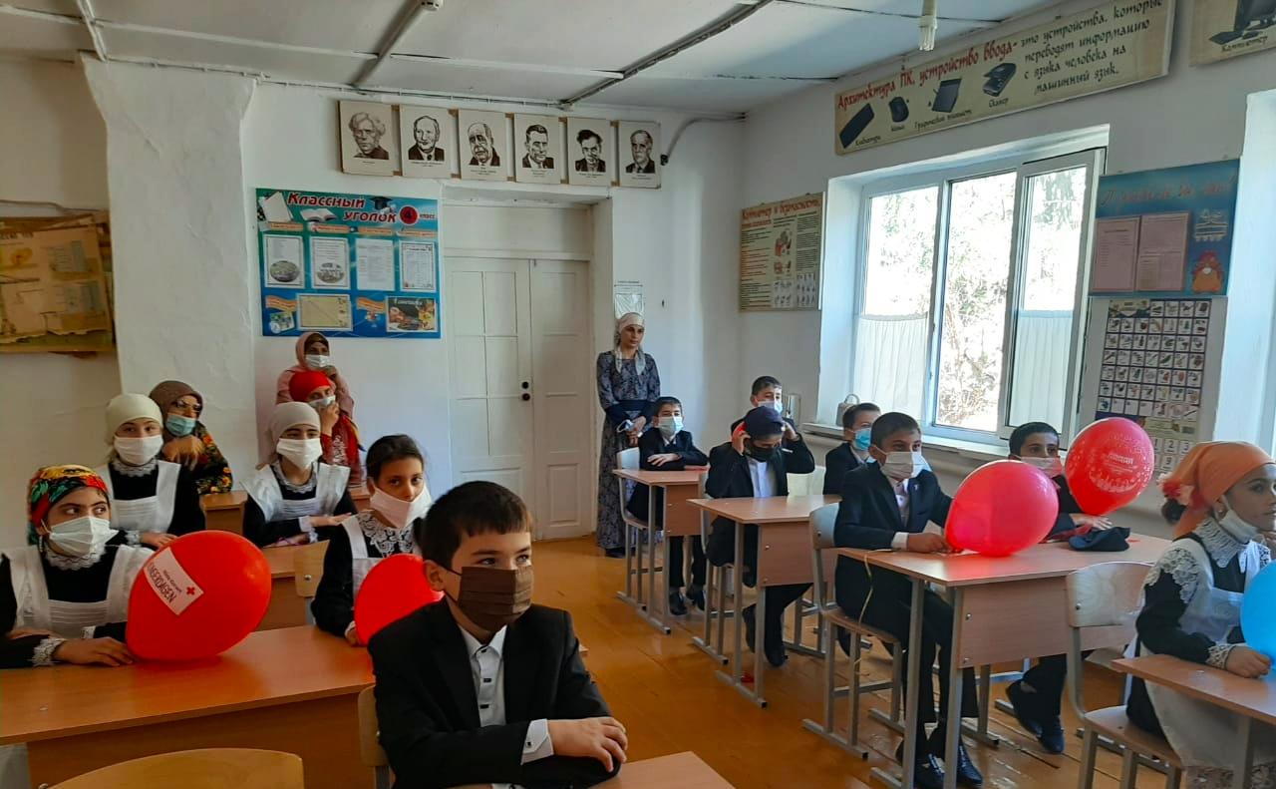

**Провела:** Дациева Р.Ю.

**Класс:** 4

**Цель:**ознакомление детей с историей Великой Отечественной войны; развитие личности, обладающей качествами гражданина **–**патриота Родины.

**Задачи:**

1. Способствовать получению и расширению знаний учащихся о Великой Отечественной войне.

2. Расширить знания об истории своей страны.

3. Прививать обучающимся чувства глубокого уважения и почтения к защитникам Родины.

4. Воспитывать любовь к Родине, уважение к подвигам наших предков и современников.

**Форма работы:** работа в диалоге.

**Ход занятия**

**1. Организационный момент.**

Снова полон школьный двор  
Гомоном со всех сторон!  
Поздравляю всех ребят  
С новым 1 сентября!  
И желаю вам удачи,  
Без труда решать задачи,  
Выполнять все упражнения  
С чувством, с толком, с вдохновением!

Пусть проходит этот год  
Без проблем и без хлопот!   
День хоть и грустный, но веселый,  
Грустишь ты:  
- До свидания, лето!  
И радуешься:  
- Здравствуй, школа!

**2. Актуализация опорных знаний. Сообщение темы классного часа.**

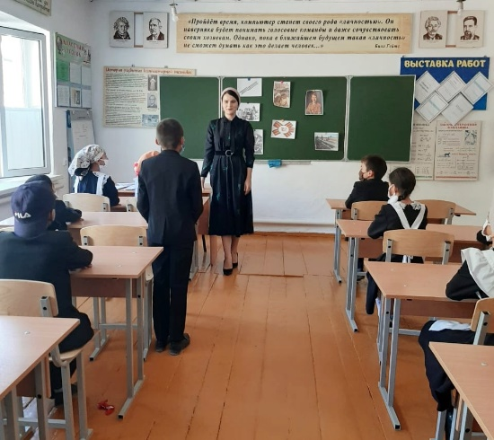Мы снова вместе! Закончились великолепные летние каникулы. Праздник сегодня особый, хотя каждый год он повторяется вновь и вновь. В России День знаний по традиции отмечается 1 сентября. Именно в школе мы учимся писать, считать, читать, учимся жизни. Знания необходимы в наше время. Кто мы без знаний? Ни построить, ни вылечить и не жить. И хотя учимся мы, как правило, в школах без особого энтузиазма, но чуть позже это счастливое время вспоминаем с радостью на душе. Много трудностей встретится у нас на пути, но мы ведь опытные открыватели, а значит, со всем справимся.

**-** *Кто знает, когда отмечает наша страна праздник День Победы?*

*-А как вы думаете, должны мы помнить об этом дне? Почему? (Мы живем в мирное время).*

- Сколько лет прошло, как закончилась Великая Отечественная война?

- Да, ребята, Великая Отечественная война давно закончилась, но ее отголоски слышны во всем мире до сих пор. В 2020 году 9 мая наша страна будет отмечать 75 -летие со Дня Победы.

**-** Сегодня мы проведем не совсем обычный Урок Знаний. Догадайтесь, чему он будет посвящен?

-Что такое День Победы?

**3. Открытие нового знания.**

**-Как вы считает, война - это плохо? Почему?**

Да, война это самое страшное на земле, потому что погибают люди, разрушаются города и в мире столько боли и тревоги за своих близких и родных. Закройте глазки и послушайте:

Представьте себе мирное летнее утро 22 июня1941г. пение птиц, роса на траве, едва слышный шелест листьев, когда все люди еще спят, и вдруг..

рев самолетов, взрывы снарядов, воздушная тревога, - вот так вероломно немецкие фашисты начали войну против нас. Они хотели завоевать весь мир. А самым главным руководителем у них был Адольф Гитлер – это жестокий человек, который обманул свой народ и хотел сделать всех людей рабами немецких фашистов 22 июня 1941 года они перешли границу СССР. Вы спросите, как же все люди об этом узнали? Ведь Интернета и даже телевизоров в то время не было!

**-** Но зато на улицах стояли специальные громкоговорители, и 22 июня около них собралось много людей.

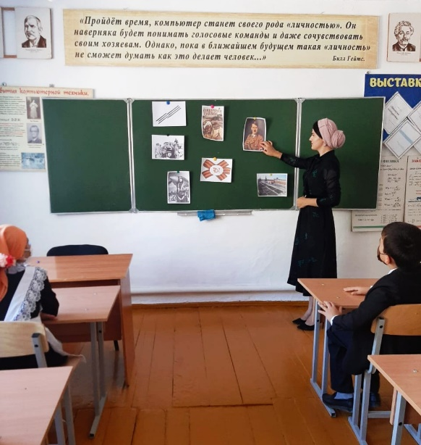Немецкие фашисты думали, что смогут завоевать и нашу страну всего за несколько месяцев. Но у них ничего не вышло, потому что нашу страну защитили ваши прадедушки и прабабушки.

Гитлер хотел победить нашу страну. Фашисты бомбили города, села, убивали людей и не жалели детей.

Все поднялись на защиту родины и мужчины, и женщины и даже дети.

Трудно было нашим солдатам, но они преодолевали все преграды, не спали много дней, голодали, шли под пули, но воевали до последнего, защищая свою Родину.

**-** Долго мы шли к победе. Многие дети, женщины и старики заменили мужчин. Многие подростки военных лет заменили своих отцов и братьев в тылу. Становились они за станки на заводах и брались за плуг в колхозах. Дети войны прошли суровое испытание очень и очень тяжелой жизнью.  
Настало мирное время. Советский народ приступил к восстановлению разрушенной, покалеченной войной страны. Но одной из главных забот для Родины было ее подрастающее поколение.  
Неизгладимый след в судьбах всех детей военного времени оставила война, а в судьбах детей-сирот – особенно. Война отняла у них самое ценное – родных и близких, дом. Они больше всех нуждались в любви, поддержке и внимании.

Среди солдат были и танкисты, и пехота, и летчики, и партизаны. Летчики поднимались в небо на самолетах-истребителях и сбивали вражеские самолеты.  Много людей погибло. Но мы сумели победить фашистов. Наша страна победила. Война кончилась.

Победу праздновала вся страна.

Теперь каждый год, 9 мая, в День Победы проходит торжественный парад.

Сейчас мы поведем небольшую игру в загадки ко Дню Победы

**-**Ребята, давайте закончим наш классный час замечательными строками из стихотворения Л. Некрасовой. *(Читают все вместе.)*

*Победа! Славная Победа!  
Какое счастье было в ней!  
Пусть будет ясным вечно небо.  
И травы будут зеленей!  (на экране)*

**4. Итог классного часа.**Что нового узнали? Заключение.

В этом году много классных часов, уроков, конкурсов и других мероприятий будет посвящено 75-тилетию Победы в Великой Отечественной войны, потому что Президент Российской Федерации объявил следующий год Годом памяти и славы.